I.r. PŠ V.Novaka Sveti Juraj Učiteljica:Maja Šolić

1. | MARTA GARIĆ
2. | NIKA NOVAK
3. | IVANO RAC
4. | TEREZA RONČEVIĆ
5. | DARIO ŠOP

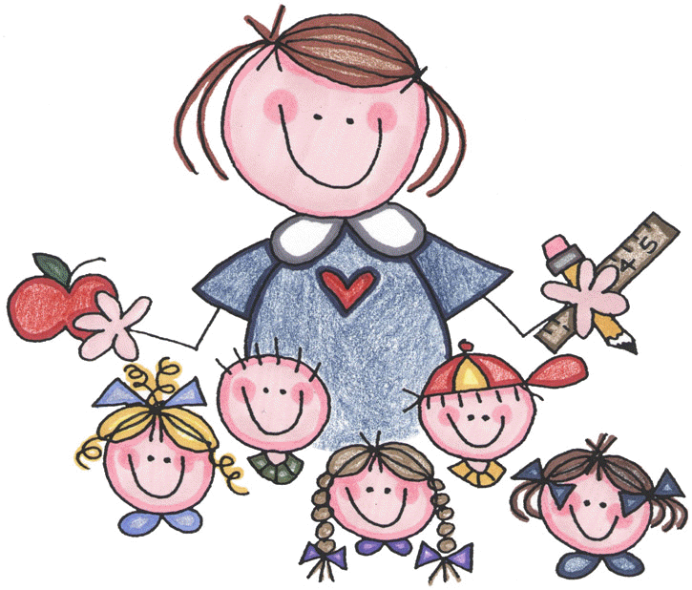

I.r. PŠ M.Anića Krasno Učiteljica: Đurđa Jugović

1. | LANA BABIĆ
2. | GABRIJEL DEVČIĆ

I.r. PŠ prof.B.Katalinića Vratnik Učiteljica: Ivana Miškulin

1. | MARKO NEKIĆ

